Titel: | Pooh’s Heffalump Movie | 
Tema: | Friendship, Afraid of the unknown
Fag: | Engelsk
Målgruppe: | 3.-4. klasse
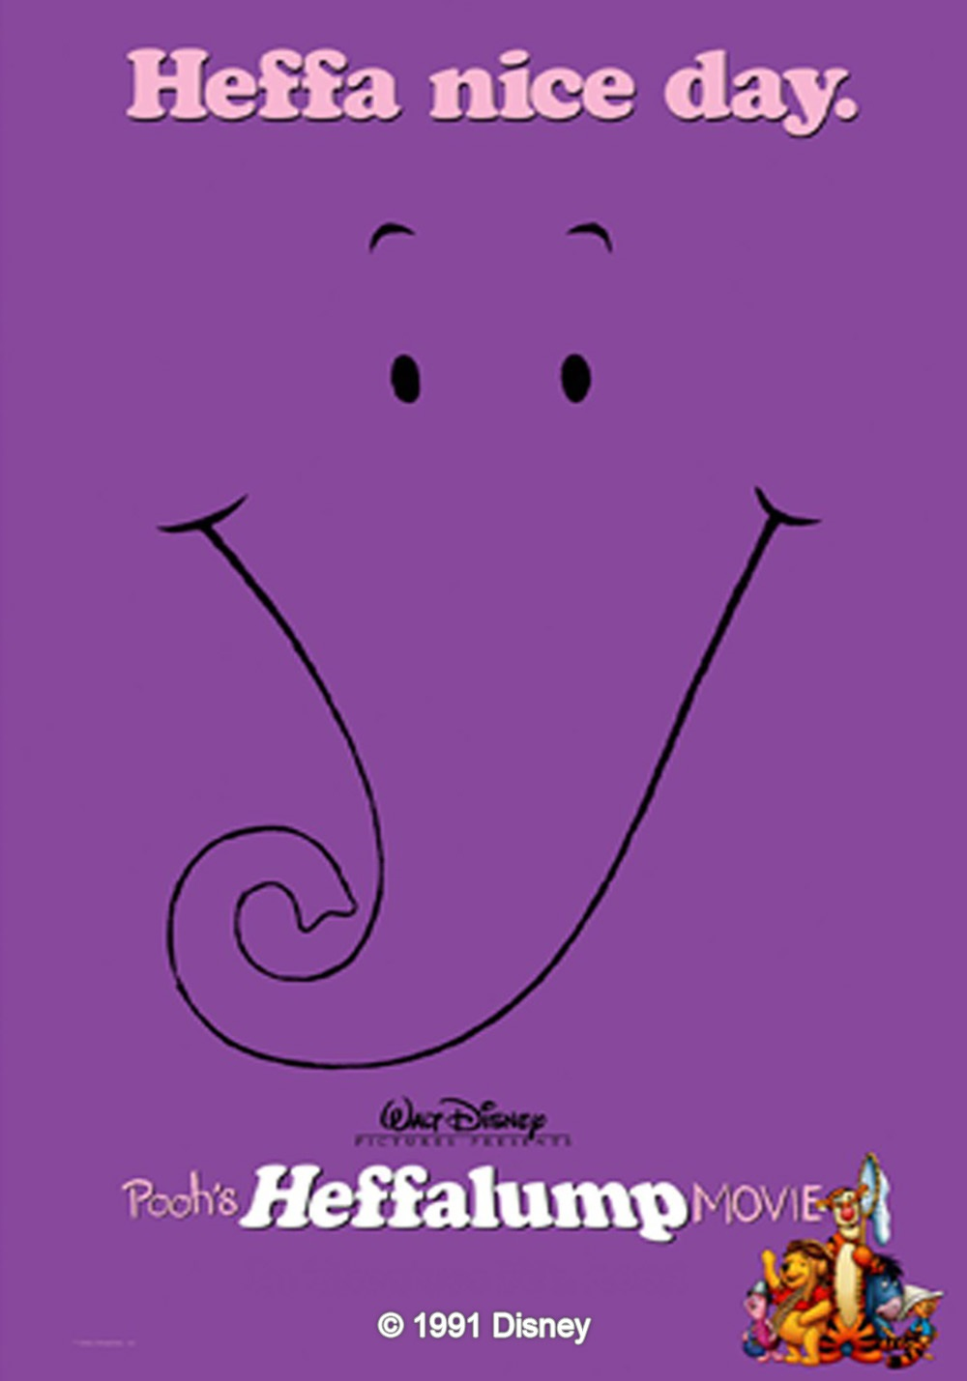
Filmplakat

Spillefilm: Spilletid 66 minutter, produktionsår 2005, distributør Walt Disney Pictures, 2020. Engelsk tale med danske, engelske eller ingen undertekster.
Vejledningen til filmen er rettet mod 3.-4. klassetrin. Filmen vil være egnet i forhold til temaerne ‘venskab og frygten for det ukendte’. De fleste elever vil ikke kunne forstå hele dialogen, men billederne vil hjælpe og i vejledningen lægges op til et grundigt og trinvist arbejde med forforståelse og opgaver til før, under og efter filmen. Ud over de nævnte forslag kan filmens sange sættes i spil.

Faglig relevans/kompetenceområder
Filmen kan bruges til at arbejde med lytteforståelse og samtale. Fokus kan være på, at eleverne kan forstå hovedindholdet i filmen og fortælle om dette ved hjælp af visuel - og ordstøtte. Du kan skabe opmærksomhed på netop det at bruge disse elementer som ressource i lytteforståelsen.
Det at stille og reagere på spørgsmål, og dermed have forståelse for brugen af spørgeord, til hinanden omkring filmens indhold og karakterer, er også et fagligt omdrejningspunkt. Endelig bliver der i vejledningen lagt op til at arbejde med at beskrive personer og i den sammenhæng bruge ordforråd og strukturer, der er blevet præsenteret. På den måde arbejder eleverne med at anvende de hyppigste ord og fraser. Der er fokus på ordforråd gennem hele arbejdsprocessen, og en del af denne indeholder også det at efterligne udtalen og brug af de nye og hyppigste ord.
Ideer til undervisningen
Before watching
Du kan aktivere og dermed få et indtryk af elevernes forforståelse om universet og figurerne i ‘Peter Plys’. Det vil sikkert være meget forskelligt, hvad eleverne ved eller kender til. Du må vurdere, om du, efter en brainstorm over elevernes eksisterende viden, kort skal fortælle om Peter Plys og figurerne, før I påbegynder arbejdet med selve filmen. Du kan også vælge at gemme denne del og i stedet for arbejde med en forforståelse baseret på filmens titel og filmplakaten ovenfor. Den kan også hentes på posten i mitcfu.dk.
● What do you think the title means?
● What is in the centre of the poster?
● Who do we see? Do you know their names?
● What mood are they in?
● What do you think the film is about?
Giv evt. eleverne tid efter hvert spørgsmål til at overveje et svar, før I tager det i klassen.
Draw and describe - What is a Heffalump?
What do you think a Heffalump would look like? Draw your Heffalump.
Registrer, hvad eleverne tegner og find på den måde ud af hvilke ord, de har brug for, for at kunne beskrive deres forslag. Lav en fælles brainstorm med elevernes forslag til de ord, de kommer i tanker om. Brug klassens samlede ressourcer ift. at kende ordene på engelsk. Skriv ordene op på boardet efterhånden, som eleverne siger dem, eller du fortæller, hvad ordet hedder på engelsk.
Derefter beskriver eleverne deres Heffalump for en kammerat med brug af de ord, du har noteret.
To sætninger, som er vigtige for eleverne at kunne, er:
- My Heffalump has….
- My Heffalump is….

While watching
Talk about words and actions - stop the film during watching
For at sikre, at alle eleverne kan forstå det, som foregår i filmen, kan det være en god ide at stoppe nogle steder. Herunder kan du se, hvor det kunne være relevant. Hver gang du stopper filmen, vil det være oplagt at skabe fokus på de ord, som er kernen i netop det afsnit. Skriv ordene eller udtrykkene på boardet og brug evt. de foreslåede.
Alt efter fagligt niveau kan eleverne formulere statement-sætninger eller svare på spørgsmål og dermed bruge det givne ordforråd til at fortælle om scenen eller afsnittet.
Tidspunkterne herunder viser, hvor du kan finde scenerne i filmen. De svarer til kapitelmærkerne på filmen (se posten i mitcfu). Mens du streamer filmen, vil du let kunne klikke hen til de relevante steder.
Content
1.The sound 00:1:16-10:55
The sound that wakes them up. How did they react to the sound?
The conversation with the rabbit and the song.
Words
sound, footprint, neat, different from us, capture, expedition, equipment, toss, danger, dangerous
2.Roo and the expedition 11:00 - 20:00
Roo goes home to sleep. In the morning he runs off.
The expedition begins.
Words
awful, adventure, grow up, brave, dreaded, gobbled up, to be lost

3.Meeting Heffalump 20:00 - 40:48
Roo meets the heffalump and they become friends.
The expedition continues for the others.
Words
spiky tale, trail, grownup, bounce, ambush, hide, scary/scared, pointy ears
4.Traps 40:48 - 48:40
The gang builds traps to catch the heffalump.
Roo and Lumpy are trying to find Lumpy’s mom.
Word
trap
5.Everybody meets Lumpy 40:40 - 58:58
They are all afraid of the Lumpy.
Lumpy gets caught and Roo is in danger
The happy ending, where they all find out that nobody is dangerous.
Words:
retreat, promise, my fault, rescuing, creature, hold on, worried (sick)

After watching

Describe the characters
Eleverne skal i denne opgave beskrive figurernes ydre og den måde, de opfører sig. De skal arbejde i par. Tildel parrene en af figurerne.
Det dokument med ord til beskrivelse af Heffalump , som I skrev under ‘before watching’, tager du frem på boardet i klassen. Det kan eleverne bruge som inspiration til, hvilke ord de kan få brug for til deres beskrivelser. Sammen kan I tilføje flere ord, som kan bruges til beskrivelser af karakterernes ydre, fx har I tidligere skrevet ordet ’big’, men har måske brug for ’small’ eller’ tiny’.
Med vejledningen her følger der et skema med figurerne, hvor eleverne kan skrive. Under skemaet er der yderligere ord, som beskriver karakterernes egenskaber. Det dokument eller tilsvarende rammesætning og stilladsering med relevante ord skal eleverne have for at løse opgaven.
Måske vil I have et fælles skema i klassen til sidst, hvor du med afsæt i elevernes input har skrevet noget ud for alle karaktererne.

 | Roo | Lumpy | Rabbit | Pooh | Tigger | Piglet
is
has
likes to
looks

Words to describe the characters actions, manner, and temper
Verbs: jump, play around, eat honey, give advice, make order, invent, plan, fool around, find solutions, lead, follow, brag, bounce, make expeditions, run, hurry, capture
Adjectives: happy, nervous, open-minded, afraid, friendly, kind, nice, confused, curious, eager, skilled, concerned, brave, clumsy, naive, clever, selfish, positive, worried, sad

Asking questions
Det at stille spørgsmål skal sikkert tages op eller repeteres, inden eleverne arbejder med opgaven. I kan fx se på spørgeordene.
Du har på et ark eller ’brikker’ skrevet forskellige spørgsmål vedr. filmens handling og karaktererne, hvor du bruger nogle af de ord, I har haft fokus på i arbejdet med filmen. Eleverne går rundt og stiller og besvarer spørgsmålene. Du kan give de elever, som selv kan formulere spørgsmål, mulighed for det.
Spørgsmålene kunne bl.a. være:

- Who do they want to capture?
- What do they use to build the trap?
- Where do they go to find the Heffalump?

Conversation - themes
I den afsluttende samtale om filmens tema skal du afgøre, hvad der skal til for, at den kan gennemføres. Elevernes niveau i forhold til output i form af samtale, kan være lavere end deres mulighed for at håndtere input og kopiere og gentage ord og strukturer. Skal ord og vendinger repeteres, skal nye ord på banen, eller skal dele af samtalen om forståelsen af filmens tema foregå på dansk og med spontan hjælp fra dig til at formulere sætninger på engelsk?
Spørgsmål, som kan være afsæt for samtale, kan fx være:
- Why do you think that Roo reacts to Lumpy as he does?
- Why do you think that the rest of the gang fears a Heffalump?
- What is a ‘stranger’?
- What do you think of the way the rest of the gang treats Lumpy?
- Why do you think that the rest of the gang changes their mind about Lumpy?
- Why do you think that Lumpy is a perfect friend for Roo?
- What can you do together with a friend? (activities => use verbs)
- Watch the friendship song again (37:45-40:32). What are they singing about friendship?

Supplerende materialer
Bogtitlerne herunder har samme tema som filmen og kan læses før eller efter arbejdet med filmen. De findes i mitcfu, KP. Du må tjekke, om de findes på dit lokale CFU.
My alien and me
Something else
The Gruffalo

